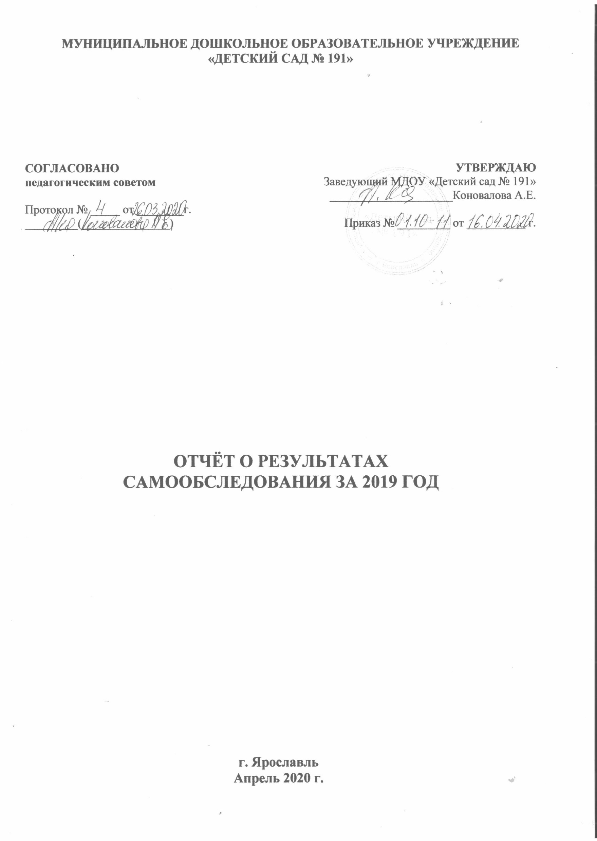
МУНИЦИПАЛЬНОЕ ДОШКОЛЬНОЕ ОБРАЗОВАТЕЛЬНОЕ УЧРЕЖДЕНИЕ
«ДЕТСКИЙ САД № 191»

СОГЛАСОВАНО
педагогическим советом

Протокол № _____ от ________г.
_________(_______________)
УТВЕРЖДАЮ
Заведующий МДОУ «Детский сад № 191»
_____________________Коновалова А.Е.

Приказ № _________ от __________ г.

ОТЧЁТ О РЕЗУЛЬТАТАХ
САМООБСЛЕДОВАНИЯ ЗА 2019 ГОД

г. Ярославль
Апрель 2020 г.

Информационная справка

Настоящий отчет подготовлен по результатам проведения самообследования, согласно требованиям федерального законодательства, которое обязывает образовательные организации ежегодно осуществлять процедуру самообследования и размещать соответствующий отчет на сайте организации.

Процедуру самообследования детского сада регулируют следующие нормативные документы:
• Федеральный закон «Об образовании в Российской Федерации» № 273-ФЗ от 29.12.2012г. (ст.28 п. 3,13, ст.29 п.3).
- Постановление Правительства Российской Федерации от 05.08.2013 г. № 662 «Об
осуществлении мониторинга системы образования».
• Постановление Правительства Российской Федерации №582 от 10.07.2013г. «Об утверждении Правил размещения на официальном сайте образовательной организации в информационно-телекоммуникационной сети «Интернет» и обновления информации об образовательной организации».
• Приказ Министерства образования и науки Российской Федерации №462 от 14.06.2013г «Об утверждении Порядка проведения самообследования образовательных организаций» с изменениями и дополнениями от 14.12.2017 г. (Приказ Минобнауки России № 1218)
• Приказ Министерства образования и науки Российской Федерации №1324 от 10.12.2013г. «Об утверждении показателей деятельности образовательной организации, подлежащей самообследованию».
• Приказ о порядке подготовки и организации проведения самообследования.

Информационная открытость образовательной организации определена ст.29 Федерального закона от 29.12.2012г. №273-ФЗ «Об образовании в Российской Федерации» и пунктом 3 Правил размещения на официальном сайте образовательной организации и информационно-телекоммуникационной сети «Интернет» и обновления информации об образовательной организации, утверждённых Постановлением Правительства Российской Федерации от 10.07.2013 г. №582

Цель самообследования: оценка эффективности образовательной деятельности и возможности совершенствования управления и деятельности ДОУ; обеспечение доступности и открытости информации о деятельности МДОУ «Детский сад № 191».
Форма проведения самообследования – отчет, включающий аналитическую часть и результаты анализа показателей деятельности детского сада.

I. АНАЛИТИЧЕСКАЯ ЧАСТЬ

1. Общие сведения об образовательной организации

Наименование образовательной организации | Муниципальное дошкольное образовательное учреждение  «Детский сад № 191» (МДОУ "Детский сад №191")
Руководитель | Руководит муниципальным дошкольным образовательным учреждением «Детский сад № 191» Коновалова Антонина Евгеньевна.
Адрес организации | 150051 г. Ярославль ул. Космонавтов, д. 26а
Телефон, факс | Телефон/факс: (4852) 74-19-77, 24-72-32
Адрес электронной почты | E-mail: yarschkind191@yandex.ru
Учредитель | Учредителем и собственником имущества детского сада является городской округ города Ярославль. Функции и полномочия Учредителя детского сада от имени города Ярославля осуществляет департамент образования мэрии города Ярославль.  Директор департамента образования мэрии г. Ярославля Иванова Елена Анатольевна Адрес:150000, г. Ярославль, Волжская Набережная, 27, тел. (4852)40-51-00.  График работы: с 8:30 до 17:30, перерыв с 12:30 до 13:30  Адрес сайта: http://www.yar-edudep.ru/,  Адрес электронной почты: edudep@city-yar.ru  Начальник отдела дошкольного образования - Плескевич Маргарита Владимировна, телефон: (4852)40-51-42.  МКУ ЦОФОУ Заволжского района г. Ярославля, директор – Рыжкина Валентина Ивановна, тел: (4852)24-00-79. Адрес: г. Ярославль, ул. С. Орджоникидзе, 5.
Дата создания | Год создания – 1987 г. здание по адресу г. Ярославль ул. Космонавтов, д. 26а.  - Ясли-сад № 191 Яроблшвейбыт «Волга» на основании распоряжения от 11.01.1991г. № 8-Р Ярославского облисполкома считать учреждением Заволжского Роно с 01 января 1991г. (Приказ № 13 от 25.02.1991г.).  - На основании приказа Управления образования мэрии  г. Ярославля № 230 от 27.10.1998г. изменить название «ясли-сад» на «детский сад», сохранив за ним прежнюю порядковую нумерацию.  - С 01.09.1999 года детский сад №191 реорганизован в муниципальное образовательное учреждение начальную школу-детский сад № 191, реализующее программы начального общего и дошкольного образования (Приказ №85 от 01. 09. 1999г.)  - С 01.09.2013 года МОУ начальная школа- детский сад изменил тип на МДОУ детский сад № 191 Приказ № 01-05/199 от 14.03.2013г.  с 10.07.2015 года муниципальное дошкольное образовательное учреждение «Детский сад № 191»
Лицензия | Лицензия на осуществление образовательной деятельности серия 76ЛО2 № 0000455 213/15 от 06.08.2015г. выдана департаментом  образования Ярославской области, приложение к лицензии на осуществление образовательной деятельности от 14.06.2016 г. №  № 528/05-03 (серия 76П01 № 0004052)  Лицензия на осуществление медицинской деятельности № ЛО 76-01-002136 от 27.03.2017. Лечебная физкультура; медицинский массаж.

МДОУ «Детский сад № 191» работает в режиме 5-ти дневной недели с выходными днями: суббота, воскресенье и праздничные дни. Время пребывания детей: с 7.00 до 19.00 (12 часов).
Дошкольное учреждение осуществляет свою деятельность в соответствии c Законом РФ «Об образовании» от 29.12.2012г. № 273-ФЗ (ред. от 25.12.2018), Порядком организации и осуществления образовательной деятельности по основным общеобразовательным программам, утвержденным Приказом Минобрнауки России от 30.08.2013 N 1014 «Об утверждении Порядка организации и осуществления образовательной деятельности по основным общеобразовательным программам - образовательным программам дошкольного образования», Санитарно-эпидемиологическими правилами и нормативами СанПиН 2.4.1.3049-13, Уставом МБДОУ, Федеральным законом «Об основных гарантиях прав ребёнка Российской Федерации», Конвенцией ООН о правах ребёнка.

В 2019 году в учреждении функционировало 11 групп:
- 1 группа детей раннего возраста (2-3 года), группа комбинированной направленности для детей раннего возраста для совместного образования здоровых детей и детей с нарушениями опорно-двигательного аппарата (2-3 года)
- 1 группа детей раннего возраста (2-3 года)
- 9 групп дошкольного возраста (3-7 лет)

Из 9 групп дошкольного возраста (от 3 до7 лет):
- одна группа комбинированной направленности для детей дошкольного возраста для осуществления совместного образования здоровых детей и детей с нарушением опорно-двигательного аппарата (3-4 года)
- одна группа комбинированной направленности для детей дошкольного возраста для совместного образования здоровых детей и детей с нарушениями опорно- двигательного аппарата (4-5 лет)
- одна группа дошкольного возраста общеразвивающей направленности (4-5 лет)
- одна разновозрастная группа общеразвивающей направленности для детей
- дошкольного возраста (4-6 лет)
- одна группа комбинированной направленности для детей дошкольного возраста для совместного образования здоровых детей и детей с тяжелыми нарушениями речи (5-6 лет)
- одна комбинированной направленности для детей дошкольного возраста для совместного образования здоровых детей и детей с нарушениями опорно- двигательного аппарата (5-6 лет)
- одна дошкольная группа комбинированной направленности для здоровых детей и детей с нарушением опорно – двигательного аппарата (с 6 до 7 лет)
- две группы дошкольного возраста общеразвивающей направленности (6-7 лет)

В 2019 году детский сад посещал 291 ребёнок
Наименование группы | Наполняемость группы
№1 дошкольная группа комбинированной направленности для здоровых детей и детей с нарушением опорно – двигательного аппарата (с 6 до 7 лет) | 27
№2 группа общеразвивающей направленности для детей дошкольного возраста от 6 до 7 лет | 27
№3 разновозрастная группа общеразвивающей направленности для детей дошкольного возраста (4-6 лет) | 23
№4 вторая группа раннего возраста (с 2 до 3 лет) | 29
№5 группа комбинированной направленности для детей раннего возраста с 2 до 3 лет для совместного образования здоровых детей и детей с нарушениями опорно-двигательного аппарата | 30
№6 комбинированной направленности для детей дошкольного возраста для совместного образования здоровых детей и детей с нарушениями опорно-двигательного аппарата (4-5 года)  здоровых детей и детей с нарушениями опорно – двигательного аппарата | 25
№7 группа общеразвивающей направленности для детей дошкольного возраста с 6 до 7 лет | 21
№8 дошкольного возраста общеразвивающей направленности (с 4-5 лет) | 27
№9 Комбинированной направленности для детей дошкольного возраста для совместного образования здоровых детей и детей с тяжелыми нарушениями речи (с 5 до 6 лет) | 29
№10 комбинированной направленности для детей дошкольного возраста для совместного образования здоровых детей и детей с нарушениями опорно- двигательного аппарата (с 5 до 6 лет) | 25
№11 Комбинированной направленности для детей дошкольного возраста для осуществления совместного образования здоровых детей и детей с нарушением опорно-двигательного аппарата (с 3 до 4 лет) | 28
Вывод: детский сад на декабрь 2019 г. полностью укомплектован.

2. Система управления организацией
Согласно статье 26 Федерального закона «Об образовании в Российской Федерации», управление организации строится на принципах единоначалия и коллегиальности, обеспечивающих государственно-общественный характер управления.
Управление ДОУ осуществляется в соответствии с действующим законодательством Российской Федерации с учётом особенностей, установленных статьёй 26 Федерального закона «Об образовании в Российской Федерации» от 29.12.2012 г. № 273-ФЗ. (ред. от 25.12.2018)

Структура управления МДОУ

I структура – общественное управление (коллегиальные органы управления)
- Педагогический совет – постоянно действующий коллегиальный орган управления
педагогической деятельностью ДОУ, действующий в целях развития и совершенствования образовательной деятельности, повышения профессионального мастерства педагогических работников, в состав входят все педагоги.
- Общее собрание работников детского сада – представляет полномочия работников
ДОУ, в состав общего собрания входят все сотрудники МДОУ. председатель - Лунёва Елена Константиновна (воспитатель)
- Управляющий совет создан с целью реализации права родителей (законных
представителей) несовершеннолетних воспитанников, педагогических работников на участие в управлении МДОУ, развитие социального партнерства между всеми заинтересованными сторонами образовательных отношений. (представители МДОУ и родительской общественности: председатель Скворцова Ксения Юрьевна)
- Деятельность структурных подразделений регламентируется в соответствии с
законодательством Российской Федерации, положениями о них, уставом МДОУ «Детский сад № 191».

II структура – административное управление
- уровень – заведующий МДОУ
- уровень – главный бухгалтер
старший воспитатель
заместитель заведующей по АХР
старшая медицинская сестра
Административную службу возглавляет заведующий Коновалова Антонина Евгеньевна; финансовую службу – главный бухгалтер Дамирова Екатерина Васильевна; методическую – старший воспитатель Горшкова Зоя Владимировна; административно-хозяйственную – замзав по АХР Горбунова Елена Николаевна; медицинскую – старшая медсестра Борисова Александра Владимировна и Варвус Валентина Александровна – медсестра по питанию.
Контрольная деятельность осуществлялась в виде плановых (тематических), оперативных проверок и текущего контроля. Информация (аналитическая справка), полученная в ходе контроля, являлась основой для принятия управленческих решений
Структура, порядок формирования, срок полномочий и компетенция органов управления ДОУ, принятия ими решений устанавливаются уставом ДОУ в соответствии с законодательством Российской Федерации. Деятельность коллегиальных органов управления осуществляется в соответствии с Положениями: Положением об общем собрании, Положением о педагогическом совете, Положением об управляющем совете МДОУ «Детский сад №191»
Представительным органом работников является действующий в ДОУ профессиональный союз работников образования (Профсоюзный комитет).
В МДОУ «Детский сад №191» используются эффективные формы контроля, различные виды мониторинга (управленческий, методический, педагогический, контроль состояния здоровья детей).
Система управления в МДОУ «Детский сад №191» обеспечивает оптимальное сочетание традиционных и современных инновационных тенденций, что позволяет эффективно организовать образовательное пространство МДОУ.
Вывод: Структура и механизм управления ДОУ определяют стабильное функционирование. Демократизация системы управления способствует развитию инициативы участников образовательного процесса (педагогов, родителей (законных представителей), детей. Заведующий является координатором системы управления.

3. Оценка образовательной деятельности
I Содержание образовательной деятельности
Образование в детском саду носит светский, общедоступный характер и ведется на русском языке.
Основной уставной деятельностью образовательного учреждения является реализация общеобразовательных программ дошкольного образования различной направленности.
Содержание образования в дошкольной образовательной организации определено основной образовательной программой МДОУ «Детский сад № 191» (ООП МДОУ «Детский сад № 191») разработанной в соответствии с Федеральным государственным стандартом дошкольного образования (далее ФГОС ДО) и на основе содержания примерной основной образовательной программы «От рождения до школы» (Под. Ред. Н.Е. Вераксы, Т.С. Комаровой, М.А. Васильевой) а также программ для детей с ОВЗ:
- Примерная адаптированная основная образовательная программа дошкольного образования детей с нарушениями опорно-двигательного аппарата (для групп комбинированной направленности);
- Примерная адаптированная образовательная программа на основе комплексной образовательной программы дошкольного образования для детей с тяжелыми нарушениями речи. Автор Н.В.Нищева
Содержание образовательных программ соответствует основным положениям возрастной психологии и дошкольной педагогики.
Содержание образования выстроено с учетом принципа интеграции образовательных областей в соответствии с возрастными возможностями и особенностями воспитанников, спецификой и возможностями образовательных областей.
Основная образовательная программа МДОУ «Детский сад № 191» основана на комплексно-тематическом принципе построения образовательного процесса; предусматривает решение программных образовательных задач в совместной деятельности взрослого и детей; самостоятельной деятельности детей не только в рамках непрерывной образовательной деятельности, но и при проведении режимных моментов в соответствии со спецификой дошкольного образования.
ООП МДОУ «Детский сад № 191» обеспечивает развитие детей с раннего возраста до восьми лет с учетом их возрастных и индивидуальных особенностей по основным направлениям – физическому, социально-коммуникативному, познавательному, речевому и художественно-эстетическому. Реализация каждой образовательной области предполагает решение специфических задач во всех видах детской деятельности, имеющих место в режиме дня дошкольного учреждения: режимные моменты, игровая деятельность; специально организованные традиционные и интегрированные занятия; индивидуальная и подгрупповая работа; самостоятельная деятельность; опыты и экспериментирование.
Приоритетом в деятельности организации является физкультурно – оздоровительная работа.
Цель физкультурно – оздоровительной работы – создание благоприятных условий для полноценного проживания ребенком дошкольного детства, формирование основ базовой культуры личности, всестороннее развитие психических и физических качеств в соответствии с возрастными и индивидуальными особенностями, подготовка ребенка к жизни в современном обществе, а так же сохранение и укрепление физического и психического здоровья детей, совершенствование их физического развития, приобщение к здоровому образу жизни
В соответствии с ФГОС ДО цели физкультурно – оздоровительной работы реализуются в процессе разнообразных видов детской деятельности: игровой, учебной, двигательной, элементарно-трудовой.
Педагоги ДОУ применяют необходимые здоровьесберегающие компоненты: деятельность, требующая умственного напряжения, чередуется с физкультурными, музыкальными занятиями. Физкультурным и музыкальным занятиям отводится 50 % времени, предназначенного для осуществления специально организованной образовательной деятельности. Педагоги широко используют в работе интегрированные занятия, на которых дети усваивают содержание нескольких образовательных областей.
В первой половине января во всех группах организуются каникулы, во время которых проводятся только спортивные, музыкальные досуги, викторины, игры и развлечения.
В теплое время года максимальное количество занятий проходит на свежем воздухе. В летний период проводятся только музыкальные и физкультурные занятия. Во взаимодействии педагогов с детьми отдаётся предпочтение личностно – ориентированным педагогическим технологиям. Итоговая оценка освоения содержания образовательной программы проводится при выпуске ребенка из детского сада в школу. Планируемыми итоговыми результатами освоения детьми основной общеобразовательной программы в соответствии с ФГОС ДО являются целевые ориентиры, которые предполагают формирование у детей дошкольного возраста предпосылок к учебной деятельности.
Отслеживание уровней развития детей осуществляется на основе мониторинга (педагогической диагностики), проводимой в начале и конце учебного года. Формы проведения мониторинга: беседы с детьми; наблюдения, игровые ситуации с проблемными вопросами. Вся работа по реализации программы строится в процессе взаимодействия с семьями воспитанников.
В 2019 году образовательная деятельность осуществлялась в соответствии с годовым планом МДОУ «Детский сад № 191», календарным учебным графиком, учебным планом, расписанием организованной образовательной деятельности, режимом дня, комплексно – тематическим планированием, была ориентирована на использование современных педагогических технологий: здоровьесберегающих, игровых, информационно - коммуникационных технологий, технологию проектной деятельности. Образовательная деятельность в организации выстроена на адекватных возрасту формах работы с детьми и основано на комплексно-тематическом принципе планирования.
В 2019 г. в рамках сетевого взаимодействия интересно прошли следующие мероприятия:
- «Умные каникулы» с МДОУ «Детский сад № 112», «Детский сад № 95», «Детский сад № 237», прошло мероприятие «Своя игра» тема: «Флора и фауна России» (18.04.2019 г.);
- «Педкарусель» с МДОУ «Детский сад № 112», «Детский сад № 95», «Детский сад № 237», сотрудники МДОУ «Детский сад №191» провели театрализованные игры «Частичка театра есть в каждом из нас» (23.04.2019 г.);
В течение всего 2019 года сотрудники, родители и воспитанники участвовали в мероприятиях различного уровня:
- работники и родители детского сада приняли участие в Фестивале спорта-туристический поход (22.06.2019)
- сотрудники нашего детского сада приняли участие в сборе гуманитарной помощи пострадавшим от наводнения жителям Иркутской области (18.07.2019 г.)
- работники нашего детского сада приняли участие в благотворительной акции «Собери ребенка в школу». Для детей, находящихся в трудной жизненной ситуации. Была оказана адресная помощь в среднюю школу № 83
- воспитанники и их родители приняли участие в VI Ярославском полумарафоне «Золотое кольцо»
- дуэт нашего детского сада выступил с песней «Осенью» на городском фестивале - конкурсе творческого мастерства педагогических работников 1 тур (29.10.2019)
- родители воспитанников нашего детского сада, группы N 6,8,9,10,11 приняли участие в игре Первенства АШСК по волейболу (24.11.2019)
- воспитанники и их родители приняли участие в фестивале дошкольного спорта «Легкая атлетика», заняли 2 командное место! (19.11.2019)
- 13.12.2019 состоялся первый тур муниципального этапа Всероссийского профессионального конкурса «Воспитатель года России» - городской конкурс профессионального мастерства педагогов дошкольного образования «Золотой фонд». Участница Дворецкая Наталья Геннадьевна
- Работники нашего детского сада в рамках оказания гуманитарной помощи Донецкой и Луганской областям передали сертифицированные новогодние подарки детям (06.12.2019 г.)
- 22.12.2019 Стартовал Новогодний турнир по мини - футболу среди родителей и работников детских садов Папы наших воспитанников отлично играли в футбол и принесли нам одну победу!
- воспитанники и их родители участвовали в акции «Покормите птиц зимой» (декабрь 2019) включала в себя конкурс кормушек (приняло участие 84% семей), которые в дальнейшем были развешены на участках и прилегающей к МДОУ территории. Дети и родители в течении всего холодного периода года подкармливали птиц.

II Мониторинг качества освоения детьми основной общеобразовательной программы
По результатам педагогической диагностики (май 2019 г.) доля детей, полностью освоивших программу составляет 97 % (средний балл освоения 4,9 % по пятибалльной шкале); доля выпускников, готовых к обучению в школе – 100%
Образовательные области | Средний балл по ДОУ, включая ранний возраст и детей с ОВЗ
Физическое развитие | 4,9
Социальное коммуникативное развитие | 4,8
Познавательное развитие | 4,8
Речевое развитие | 4,9
Художественно – эстетическое развитие | 4,9
Итого: | 4,9

Вывод: воспитанники достигли планируемых в 2019 году результатов освоения основной общеобразовательной программой, реализуемой в МДОУ.
Таким образом, программный материал усвоен детьми возрастных групп по всем разделам на оптимальном уровне. Положительный результат усвоения программного материала (высокий и средний уровень) показали 97 % детей, уровень усвоения программного материала ниже среднего –2% детей. К числу детей, имеющих уровень освоения программы ниже среднего, относятся дети, с ОВЗ и заключениями ПМПК, часто болеющие дети и дети из двуязычных семей.

Отчет о результатах мониторинга успешности освоения образовательной программы детьми подготовительных групп за 2019 год
Мониторинг школьной готовности проводился с помощью диагностических комплексов Кумариной Г.Ф. и Нижегородцевой Н.В. Мониторинг проводился в октябре и апреле месяцах. Всего в мониторинге приняли участие 74 воспитанника.
Результаты готовности детей к обучению в школе по методике Г.Ф. Кумариной, где 1 уровень – показатель ГОШ выше среднего, 2 уровень – показатель ГОШ – средний, 3 уровень – показатель ГОШ – ниже среднего, 4 – уровень – показатель ГОШ – низкий (ребенок не готов к обучению в школе):

Группа №1
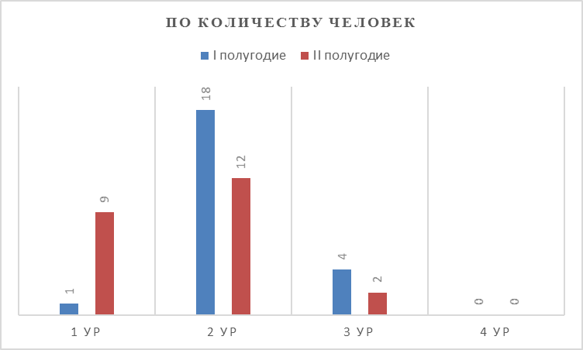
Группа №2
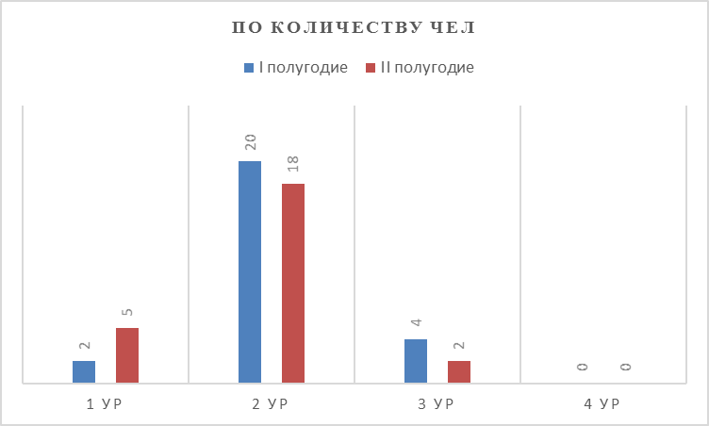

Группа № 7
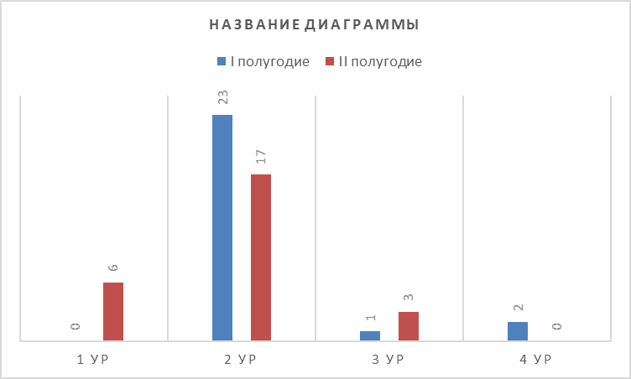
  - ПО КОЛИЧЕСТВУ ЧЕЛ

Сравнительный анализ готовности детей к школе по группам
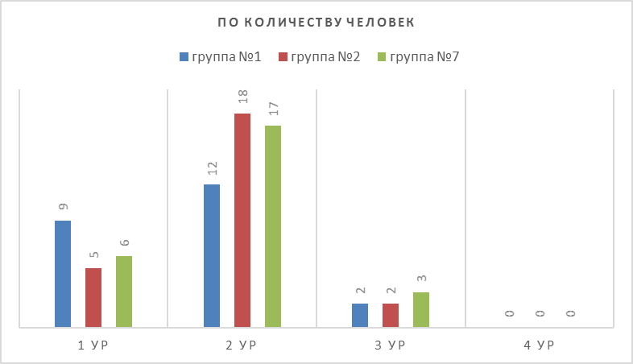
Общий анализ успешности детьми освоения образовательной программы ДОУ
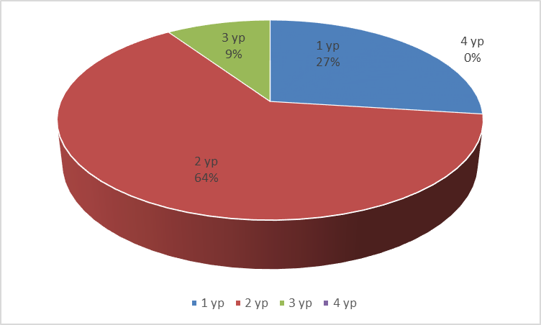
По результатам мониторинга ГОШ за I полугодие, выявлены дети (15 чел.), нуждающиеся в индивидуальной работе с педагогом-психологом, по подготовке детей к обучению в школе. С ними, течение года, проводились индивидуальные и подгрупповые занятия, направленные на развитие познавательной и эмоционально-волевой сферы детей, повышение уровня готовности к школе, по программам:
- И.А. Пазухиной «Тренинговое развитие и коррекция эмоционального мира дошкольников» – с целью эмоционально-личностного развития детей: повышения самооценки ребенка, обучение его способам снятия мышечного и эмоционального напряжения, развитие техники вербальной и невербальной коммуникации, выработка навыков владения собой -22 занятия (подгрупповые занятия).
- программа Катаевой Л.И. «Коррекционно - развивающие занятия в подготовительной группе» - 16 занятий.
С родителями детей, педагогом-психологом были проведены индивидуальные консультации на тему «Подготовка ребенка к обучению в школе» и «Личные достижения моего ребенка».
Для всех родителей детей подготовительных групп №1,2,7 проведено родительское собрание на тему «Готовность детей к школе», для воспитателей групп №1,2,7 проведена консультация «Как подготовить детей к школе». На страничке педагога-психолога, на сайте учреждения оформлена презентация для родителей и педагогов «Готовность детей к школе» (ссылка: https://sch-sad191.edu.yar.ru/uslugi_naseleniyu/psiholog_lopakova_yuliya_anatolevna.html.).
Таким образом, уровень ГОШ повысился на 31 % от первого до второго полугодия. Детей не готовых к поступлению в школу нет, 27 % детей (20 чел.) рекомендуется усложненная программа обучения.
В 2019 г. доля выпускников, готовых к обучению в школе – 100%
Выводы: анализ уровня развития целевых ориентиров на этапе завершения дошкольного возраста констатирует, что качество предоставления образовательной услуги в МДОУ находится на высоком уровне.
- Созданы благоприятные условия для полноценного проживания ребёнком дошкольного детства.
- В МДОУ создана современная развивающая предметно-пространственная среда
- ООП ДОУ освоена на 98 %.
- Педагоги владеют современными развивающими технологиями для реализации образовательной деятельности.
- Уровень профессиональной компетентности педагогов способен реализовывать личностно-ориентированный и индивидуально – дифференцированный подход к воспитанникам и образовательной деятельности.
- Осуществляется психолого-педагогическая поддержка семьи.
III Результаты адаптации
В начале адаптационного периода родителям было предложено заполнить анкету об особенностях и привычках своего ребенка, а также педагогом-психологом были определены индивидуально-типологические особенности детей («Методика определения темперамента ребенка» Б.С. Волков, Н.В. Волкова), что позволило воспитателям с самого начала найти индивидуальный подход к каждому ребенку.
В группах №4, 5 были оформлены уголки для родителей на тему «Как помочь малышу адаптироваться к детскому саду», а также презентация «Адаптация к детскому саду» на страничке психолога на сайте учреждения https://schsad191.edu.yar.ru/uslugi_naseleniyu/psiholog_lopakova_yuliya_anatolevna.html, проведены групповые и индивидуальные консультации с родителями и воспитателями. Все это позволило сделать адаптацию детей более успешной и безболезненной. С нуждающимися детьми, педагогом-психологом, были проведены 8 занятий по программе «Организация занятий с детьми в период адаптации к детскому саду» А.С. Роньжиной.
Количество адаптирующихся детей – 56.
Для изучения уровня адаптированности детей к детскому саду были использованы: наблюдение, заполнение адаптационных листов, схема определения успешности адаптации по методике «Определение степени адаптации ребенка в ДОУ» (авт. В.Н. Меркулова, Л.Г. Самоходкина). Успешность адаптации, педагогом-психологом, определялась по четырем факторам поведенческой адаптации: эмоциональное состояние ребенка, социальные контакты ребенка; дневной сон; аппетит ребенка. Каждый из факторов оценивался от +3 до -3, т.е. от отличной адаптации до полной дезадаптации. Анализ проводился два раза в год, в сентябре и марте. В оценке адаптации участвовали родители и воспитатели.
Результат: 100 % детей полностью адаптировались к детскому саду, в течение трех месяцев.
Таким образом, можно сделать вывод, что процесс адаптации у детей групп №4, №5 прошел успешно.
Сравнительный анализ адаптации детей группы № 4 к ДОУ
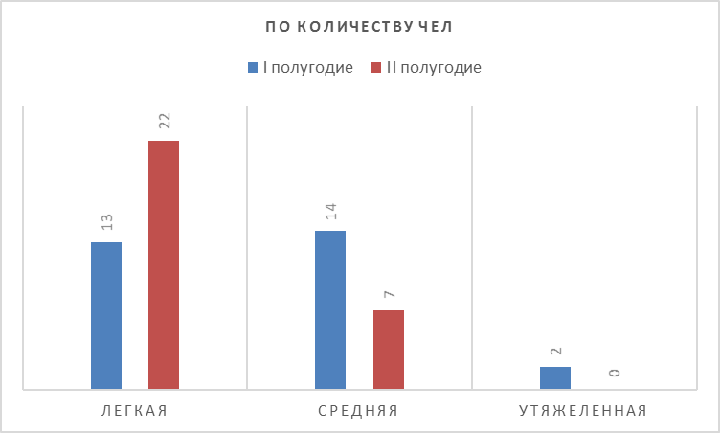

Сравнительный анализ адаптации детей группы № 5 к ДОУ
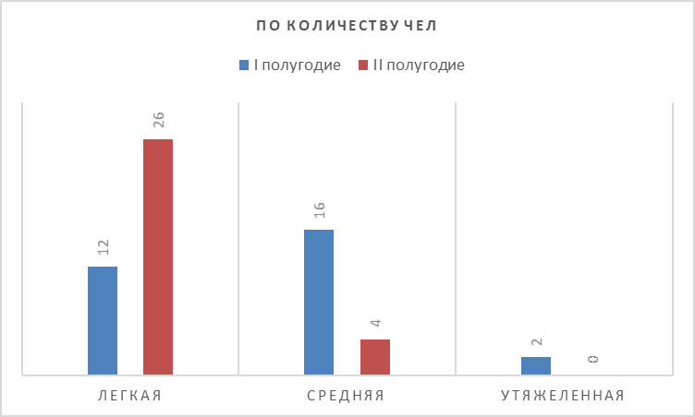

IV Анализ физкультурно-оздоровительной и профилактической работы.

Для организации оздоровительной работы в МДОУ имеются медицинский и процедурный кабинеты, музыкальный и спортивный зал, физкультурные площадки, игровые площадки. На постоянном контроле администрации находится соблюдение санитарно-гигиенических требований к условиям и режиму воспитания детей. В течение 2019 года в группах традиционно проводился комплекс специально организованных мероприятий по улучшению физического и психического здоровья воспитанников:
- физкультурные занятия;
- закаливающие мероприятия;
- тематические консультации;
- медицинские осмотры;
- различные виды гимнастик (утренняя, физкультминутка, гимнастика для глаз, пальчиковая и дыхательные гимнастики);
- организация занятий с детьми по ОБЖ и валеологии;
- проведение Дней Здоровья, физкультурных праздников, занятий;
- организация прогулок
- для детей с НОДА проводится ЛФК, массаж.
Профилактическая работа проводится в МДОУ в соответствии с планом. Для эффективности данной работы составлена план-программа «Здоровый малыш».
В течение года постоянно осуществлялся контроль за организацией двигательной деятельности детей в режиме дня, оценивалось качество и эффективность проведения утренней гимнастики, физкультурных и музыкальных занятий, подвижных игр, физкультминуток. Следует отметить что педагогами активно используются здоровьесберегающие технологии (физкультминутки, минутки релаксации, подвижные и спортивные игры, пальчиковая гимнастика, дыхательная гимнастика и др.), что положительно влияет на показатели состояния здоровья детей.

Анализ состояния здоровья воспитанников пропуск одним ребенком по болезни
год | 2018 г. | декабрь 2019
Пропуски/в днях | 13,40 | 11,51

год | 2018 г. | декабрь 2019
Индекс здоровья | 6,16 | 8,56

Выводы: Анализ состояния здоровья воспитанников в 2019 г. выявил положительную динамику в состоянии здоровья, что говорит о правильной и систематической работе воспитателей всех специалистов детского сада, направленных на сохранение и укрепление здоровья дошкольников. Взаимосвязь в работе всех специалистов (педагога-психолога, учителя-логопеда, воспитателей, инструктора ЛФК, медсестры по массажу) по индивидуальному сопровождению детей с ОВЗ дала положительный результат.
Так же у 37 % детей с НОДА (7 из 18 детей) положительная тенденция за счет занятий ЛФК и массажа, у остальных 11 детей состояние здоровья без ухудшения (по результатам осмотра врача-ортопеда).

Отдельное внимание в детском саду отводится коррекционно-развивающей работе с детьми.
В течение года было 45 обращений педагогов и родителей на ПМПК детского сада. Все дошкольники были направлены на ПМПК. Охват коррекционно-развивающей работой в 2019 г. детей дошкольного возраста, которым требуется логопедическая помощь (дети с ОВЗ, обусловленной ТНР – 14 детей (6, 3 %); дети, из групп общеразвивающей направленности, нуждающиеся в логопедической помощи – 45 детей (15,5%) и дети которым необходима ЛФК и массаж (дети с ОВЗ (НОДА – 18 детей (7,5%), имеющих нарушения опорно-двигательного аппарата при сохранном интеллекте. К ним относятся дети, не имеющие отклонений в психическом развитии, нуждающиеся в систематической ортопедической поддержке. Это дети, с проблемами с позвоночника: сутулость, вялая осанка, плоская спина, и деформацией стоп.)) Выводы:
У всех детей с ТНР наблюдается положительная динамика в:
- формировании фонематических представлений, в развитии дыхательной и голосовой функциях;
- развитии артикуляционного аппарата;
- формировании звукопроизношения;
- формировании словаря, грамматического строя речи;
- формировании слоговой структуры речи.
У детей с НОДА наблюдается положительная динамика в:
- укрепление здоровья - профилактика неправильных установок опорно-двигательного аппарата (отдельных конечностей, стопы, кисти, позвоночника);
- нормализации мышечного тонуса (его увеличение в случае гипотонии, снижение в случае гипертонии, стабилизация в случае дистонии);
- преодолении слабости (гипертрофии) отдельных мышечных групп;
- улучшение подвижности в суставах;
- сенсорном обогащении: улучшение мышечно-суставного чувства (кинестезии и тактильных (кожных) ощущений);
- формировании компенсаторных гипертрофий отдельных мышечных групп;
- формирование вестибулярных реакций.

V Анализ успешности реализации индивидуальных образовательных маршрутов детей с ОВЗ: НОДА, ТНР, ЗПР за 2019 уч. год.

Взаимосвязь в работе всех специалистов (педагога-психолога, учителя-логопеда, воспитателей, инструктора ЛФК, медсестры по массажу) по индивидуальному сопровождению детей с ОВЗ дала положительный результат:
1.) Выпускники ДОУ планируют свое обучение в общеобразовательной СОШ №83.
2.) Родители получили своевременную консультативную помощь и моральную поддержку в вопросах воспитания и развития детей с ОВЗ (рез-ты мониторинга удовлетворенности родителей услугами ДОУ).
3.) Анализируя результаты диагностики, прослеживается положительная динамика в освоении детьми адаптированной программы, что подтверждается ниже изложенными результатами:
Уровень развития познавательных процессов, повысился у всех 33 детей с ОВЗ, нуждающихся в индивидуальной коррекционно-развивающей работе (100%), в том числе у одного ребенка с ЗПР. У 91 % детей значительные улучшения в развитии эмоционально - личностной сферы (повысилась самооценка, повысился социальный статус в группе, уменьшились тревожность и страхи итд) и у одного ребенка слабая динамика. Таким образом, у 100% детей с ОВЗ, нуждающихся в индивидуальной работе с педагогом-психологом, положительная динамика развития.
Выпускаются в школу с чистой речью 3 человека из 7 детей (6 детей с ТНР и 1 с ЗПР), и 4 ребенка со значительными улучшениями. В целом, 6 детей из 17 достигли нормы (35 %), 9 человек со значительными улучшениями и 2 со слабой динамикой. Таким образом, у 100% детей с ОВЗ, нуждающихся в индивидуальной работе с учителем-логопедом положительная динамика развития.
Так же у 37 % детей с НОДА (7 из 18 детей) положительная тенденция за счет занятий ЛФК и массажа, у остальных 11 детей состояние здоровья без ухудшения (по результатам осмотра врача-ортопеда).
Таким образом, можно сделать вывод, что благодаря реализации индивидуальных образовательных маршрутов для детей с ОВЗ у 100 % детей значительные улучшения в динамике развития познавательных процессов и речи, у 37% - физического здоровья, ухудшения здоровья у детей с ОВЗ нет.

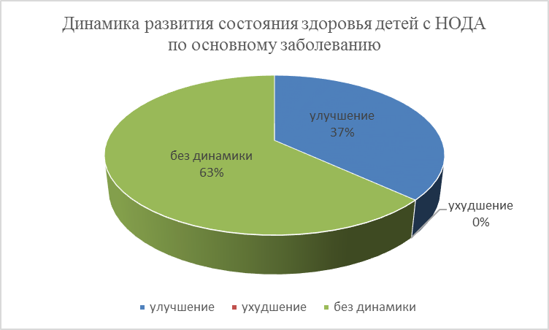

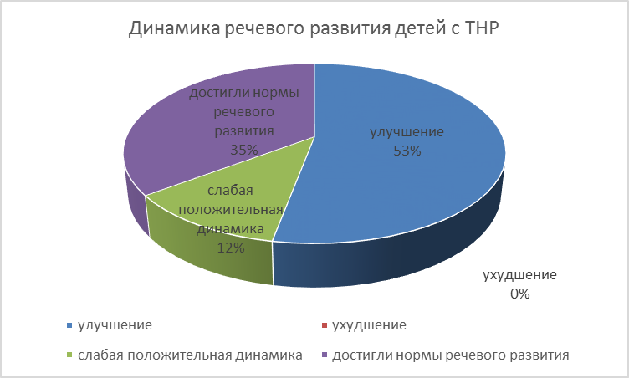
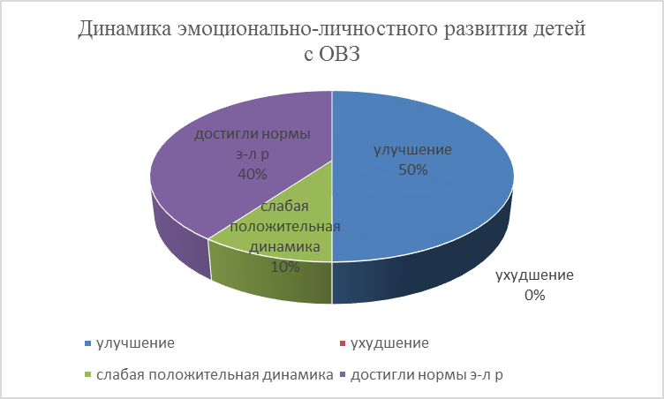

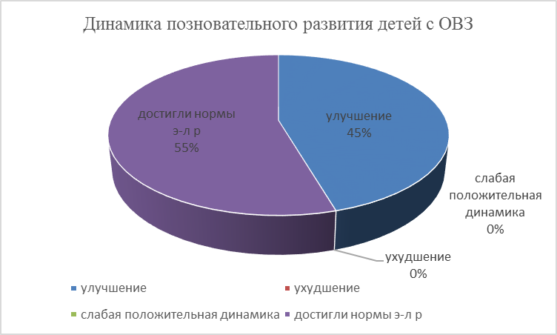

Дополнительное образование: МДОУ «Детский сад № 191» в 2019 году оказывал платные образовательные услуги.

№  п\п | Перечень платных образовательных услуг | руководитель
1. | «Движение и ритм» | Крашенинникова Г.А.
2. | «Здоровячок» | Холмова Н.Ю.
3. | «Веселые нотки» | Абросимова О.Г.
4. | «Грамотей» | Батяева Е.Н.
5. | «Песочные фантазии» | Лопакова Ю.А.

По каждому направлению разработана индивидуальная дополнительная общеобразовательная –общеразвивающая программа.

VI Взаимодействие с социальными партнерами
Реализация образовательной программы МДОУ предполагает тесное взаимодействие с различными социальными партнерами. Заключен договор взаимного сотрудничества между МДОУ «Детский сад № 191» и МОУ «Средняя школа № 83». Педагоги школы отмечают хорошую подготовку детей, относительно быструю и безболезненную адаптацию. Имеется договор с сотрудниками детской библиотеки им. А. Гайдара (на базе ДОУ и библиотеки проводятся занятия со старшими дошкольниками). Кроме того, детский сад осуществляет сотрудничество со следующими социальными партнерами: департаментом образования мэрии г.
Ярославля, территориальной администрацией Заволжского района мэрии г. Ярославля, Институтом развития образования, ЯГПУ, ГЦРО г. Ярославля, ГУ ЯО ЦО и ККО, детской поликлиникой № 5, центром диагностики и коррекции «Развитие», «Центром помощи детям», ГИБДД г. Ярославля и ЯО, пожарно-спасательной службы ПЧ № 4, с другими детскими садами города.
В рамках сетевого взаимодействия в 2019 уч. году наш детский сад активно сотрудничал с МДОУ «Детский сад № 95», МДОУ «Детский сад № 112», МДОУ «Детский сад № 237» - по осуществлению инновационных проекта «Умные каникулы» - по вопросам сопровождения одаренности детей дошкольного возраста;
«Педагогическая карусель» - с целью создания условий для обмена
профессиональным опытом и развития коммуникативных, творческих способностей педагогов – «Педагогическая карусель» и реализации плана мероприятий, приуроченных к году Театра (совместные образовательные мероприятия).

Социальные партнеры | Формы взаимодействия
Институт развития образования,  Центр оценки контроля и  Качества образования, ГЦРО | • повышение квалификации педагогических работников ДОУ, курсовая подготовка, аттестация
Учреждения здравоохранения  города (детская поликлиника № 5) | обследование детей специалистами;  профилактическая работа с семьей
ДОУ микрорайона, города | Обмен опытом.
Пожарная часть № 4 | Организация профилактических мероприятий, направленных на формирование представлений у детей о правилах пожарной безопасности.
Областное управление ГИБДД. | Организация профилактических мероприятий, направленных на формирование представлений у детей о правилах безопасного поведения на дороге.
Детские сады №112,95,237. | - организация совместных мероприятий, обмен опытом, организация сетевого взаимодействия
МОУ СОШ № 83 | обеспечение преемственности дошкольного и начального образования

Вывод: детский сад активно взаимодействует с различными социальными партнерами, используя разнообразные формы взаимодействия.

VII Взаимодействие с родителями
Неотъемлемая часть нашей деятельности – взаимодействие с семьями воспитанников, которое направлено на:
- изучение потребности родителей в образовательных и оздоровительных услугах (для определения перспектив развития учреждения, содержания работы и форм организации);
- просвещение родителей с целью повышения их правовой и педагогической культуры;
- установление доверительных деловых контактов детского сада с семьями воспитанников;
- реализация единого подхода к ребенку в семье и учреждении с целью его личностного развития.
Содержание работы с родителями реализуется через разнообразные формы взаимодействия (анкетирование «Удовлетворенность деятельностью МДОУ», «Образовательные инициативы и потребности семьи»), выставки – конкурсы («Осенние фантазии», «Новогодний сувенир», «Мир глазами детей», «Огородные чудеса», «Подарок Деду Морозу» , «Пасхальная палитра»и др.), «День открытых дверей», субботники, акции («Огород на окне», «Сделаем город чище!», «К лету готовы!», «Вторая жизнь старых вещей» , «Сделаем планету чище» , «Кормушка для птиц», «Покормите птиц зимой»), размещение информации на сайте ДОУ, родительские собрания и многое другое).
В 2019 году хочется отметить следующие мероприятия:
- Участие в районном конкурсе масленичных кукол «Заволжская Маслена», март 2019 г., грамота.
- Участие в Городском конкурсе «Краса-масленица» - март 2019 г., благодарственное письмо мэра г. Ярославля.
- Участие в городском конкурсе «Валенки, валенки», февраль 2019.
- Участие в городском конкурсе «Волшебная шляпа», март 2019.
- Ассоциация школьных спортивных клубов г. Ярославля, «Лыжные гонки», 01.03.2019, 2 грамоты за 1 место, 2 грамоты за 2 место, 2 грамоты за 3 место.
- Участие в конкурсе «Зимние семейные игры», 16.03.2019 г, 3 место, кубок, 5 грамот (биатлон 3 место, эстафета 3 место, грамота руководителю, вышибаловка 3 место).
- Участие в районном конкурсе чтецов «Живое слово 2019», 4 место, грамота ребенку, благодарственное письмо, март 2019.
- Организационно-массовое мероприятие «Педагогическая карусель» в рамках сетевого сообщества, апрель 2019, грамота.
- Областной конкурс на лучшие учебно-методические материалы по организации работы по пожарной безопасности в образовательных организациях, апрель 2019, участие.
- Областной фотоконкурс «В объективе-семья», апрель 2019, участие.
- Ассоциация школьных спортивных клубов г. Ярославля, «2 Большие дошкольные олимпийские игры», май 2019, 3 грамоты за 1 место, 3 грамота за 2 место, 7 грамот за 3 место.
- ГТО глазами детей в номинации «Лучший в ГТО – лучший во всем!» - 1 ребенок, «Мой путь к знаку отличия ГТО» - 1 ребенок, «Мы выбираем ГТО!» - 1 ребенок, апрель 2019.
- Первая Всероссийская добровольная акция «Противопожарная безопасность», участие, май 2019.
- Международный конкурс «Лисенок», диплом 3 степени, март 2019.
- Областной конкурс «Безопасное электричество», участие, май 2019.
- Областной конкурс «Безопасность на воде глазами детей» в номинации художественно-изобразительное творчество, апрель 2019.
- Мастер-класс 23.04.2019 «Театрализованные игры, частичка театра есть в каждом из нас (педкарусель)».
- Участие в ассоциации школьных спортивных клубов в Ринг-Премьер отеле, 2 место грамота, кубок 22.05.2019.
- Участие в туристическом походе среди родителей АШСК г. Ярославля.
Родители приняли активное участие в различных конкурсах и выставках, в группах было много творческих, красочных работ.
Работы детей и родителей на выставку «Огородные чудеса» вначале украшали раздевалки групп, а затем со всего детского выставка проходила в холле детского сада, где можно было не только посмотреть, но и проголосовать за понравившуюся работу.
(активность родителей 93%)
Уже ставший традиционным конкурс «Подарок Деду Морозу» полюбился родителям, они с удовольствием принимают участие. Вместе с детьми и педагогами украшают поделками группы (активность 97 %)
Кроме того, в различных группах проходили конкурсы и выставки в процессе реализации проектов и тематик недель: «Вторая жизнь пластиковых крышек», «Елочные игрушки наших бабушек», «Поделки к 23 февраля», выставка рисунков «Мы помним, мы гордимся» и др.
Анализ взаимодействия детского сада с семьями позволил выявить, что контингент творческих и активных семей увеличился. Родители – наши активные помощники в воспитании, развитии, образовании детей, в создании благоприятных условий функционирования детского сада. В следующем учебном году планируется продолжение оптимизации работы с родителями, основанной на отношениях сотрудничества, открытости.
Много внимания МДОУ уделяет изучению образовательных потребностей родителей. По результатам анкетирования (2018) удовлетворенности родителей деятельностью МДОУ следующие результаты:
Цель: определить удовлетворенность родителей качеством образовательной деятельностью, осуществлением присмотра и ухода в детском саду.

 | Кол-во участвовавших в анкетировании | Кол-во удовлетворенных услугой
2018 | 290 (98% от общего кол-ва) | 288(99%)
2019 | 291 (100% от общего кол-ва) | 290(99%)

В 2019 г. (декабрь) анкетировании приняли участие 11 групп детского сада.
№ | Критерии оценки | отлично | хорошо | Удовлетв. | Неудовлетв. | плохо
1 | Условия пребывания ребенка в МДОУ | 280  93% | 11  7% | _ | _ | _
2 | Отношение воспитателей и младших воспитателей к воспитанникам | 287  99% | 3  1% | _ | _ | _
3 | Обеспечение безопасности и здоровья ребенка во  время пребывания в  МДОУ | 291  100% | _ | _ | _ | _
4 | Питание ребенка в МДОУ | 288  98% | 3  2% | _ | _ | _
5 | Образование и развитие ребенка, подготовка к школе | 286  97% | 5  3% | _ | _ | _
6 | Приемлемость уровня дополнительных расходов, связанных с пребыванием ребенка в МДОУ | 290  99% | 1  1% | _ | _ | _

Анализ проведенной работы с родителями, детьми, педагогами дает возможность выявить, что наблюдается:
1.Активное участие родителей ДОУ в мероприятиях ДОУ, города, области.
2. Рост посещаемости родителями и другими членами семей различных мероприятий, проводимых в МДОУ
3.Оказание помощи МДОУ различного характера (в хозяйственной и педагогической работе).
4. Положительное мнение родителей о МДОУ.
Вывод: организация образовательного процесса в детском саду осуществляется в соответствии с годовым планированием, с образовательной программой дошкольного образования на основе ФГОС и учебным планом непрерывной образовательной деятельности. Количество и продолжительность непрерывной образовательной деятельности, устанавливаются в соответствии с санитарно-гигиеническими нормами и требованиями. Целесообразное использование новых педагогических технологий (психолого-педагогической поддержки социализации и индивидуализации, здоровьесберегающие, информационно-коммуникативные, технологии деятельностного типа) позволило повысить уровень освоения детьми образовательной программы дошкольного образования.

VIII Участие в мероприятиях различного уровня

В течение 2019 г. воспитатели и специалисты детского сада посетили мероприятия различной направленности, организованных в МСО (мастер- классы, семинары, методические объединения и др.).
- Мастер-класс: Здоровьесберегающие технологии в работе со здоровыми детьми и с детьми с ОВЗ.
- Мастер-класс: «Формирование экологических представлений у детей дошкольного возраста"
- Мастер-класс: «Опытно-исследовательская деятельность детей старшего дошкольного возраста с использованием Ленты/ Листа Мёбиуса»
Провели открытые мероприятия для родителей (законных представителей) воспитанников:
- НОД по ОБЖ в старшей группе «Один дома» Февраль 2019 г.
- НОД по познавательному развитию «Космическое путешествие на планету «Математика»» Апрель 2019
- Мастер – класс для родителей по теме: «Безопасность в разных жизненных ситуациях» Ноябрь 2019 г.
- Квест - игра по театрализованной деятельности в старшей группе «Удивительный театр» Октябрь 2019 г.

Педагоги и воспитанники в течение учебного года принимали активное участие в конкурсах, фестивалях и других мероприятиях муниципального, регионального и всероссийского уровней. В творческих конкурсах для детей (муниципальный, региональный, всероссийский уровни) приняли участие 112 детей (38,3 % от всех воспитанников МДОУ), доля воспитанников, занявших первые места - 73%, доля педагогов, обеспечивших участие дошкольников в конкурсах - 87%)
В 2019 учебном году 18 педагогов МДОУ продолжали распространять свой опыт работы, участвуя в профессиональных конкурсах и публикуя материалы в сети Интернет (70, 3%), из них 78,6% заняли первые места (17 работ)

Мероприятия Дата | Дата | Результат
Городской уровень
Смотр - конкурс «Лучший детсадовский двор» | Сентябрь 2019 | Благодарственное письмо
Конкурс масленичных кукол «Краса масленица – 2019» | Февраль 2019 | Благодарственное письмо
Городской проект «Педагогическая карусель-2019» | Апрель 2019 | Сертификаты участников
Муниципальный проект «Умные каникулы-2019» | Апрель 2019 | Дипломы участников
Ассоциация школьных спортивных клубов г. Ярославля, «2 Большие дошкольные олимпийские игры» | Май 2019 | 3 грамоты за 1 место, 3 грамота за 2 место, 7 грамот за 3 место.
ГТО глазами детей в номинации «Лучший в ГТО – лучший во всем!» - 1 ребенок, «Мой путь к знаку отличия ГТО» - 1 ребенок, «Мы выбираем ГТО!» - 1 ребенок | Апрель 2019. | Благодарственное письмо
Первая Всероссийская добровольная акция «Противопожарная безопасность» | Май 2019 | Грамоты
Международный конкурс «Лисенок» | Март 2019 | диплом 3 степени
Областной конкурс «Безопасное электричество» | Май 2019 | Свидетельство участника
Областной конкурс «Безопасность на воде глазами детей» в номинации художественно-изобразительное творчество, | Апрель 2019 | Свидетельство участника
Областной уровень
Областной конкурс творческих работ для детей с ОВЗ «Парад новогодних идей» | Декабрь 2019 | Свидетельство  участника
Всероссийский уровень
Коллективная работа подготовительной к школе группы «Оформление группы к 9 мая» | Май 2019 | 2 – место  Диплом
Творческий конкурс «Волшебница Осень» | Ноябрь 2019 | 1 место Диплом
Литературная викторина для дошкольников «В мире сказок» | Май 2019 | 1 – место  Диплом
Всероссийская блиц – олимпиада  «Проектная деятельность в ДОУ как средство решения задач ФГОС» | Июнь 2019 | 1 – место Диплом
Викторина для дошкольников «В мире профессий» | Сентябрь 2019 | Диплом победителя
Тестирование специалистов «Оценка профессиональной компетентности воспитателя в условиях реализации ФГОС» | Апрель 2019г | Диплом Лауреата I степени
Конкурс «Лучшая предметно-развивающая среда», материал: «РППС второй группы раннего возраста» | От 10.06.2019г. | Диплом Лауреата I степени
Онлайн викторина «Время знаний» «Флора и фауна» | Апрель 2019 | 1 место Диплом
Конкурс «Маленькие эрудиты» | Февраль 2019 | 1 место Диплом

Публикации педагогов в сети интернет:
- Научная публикация: эссе "Моя профессия -ВОСПИТАТЕЛЬ" 26.08.2019
- Научно-методическая публикация: "Создание развивающей предметно-пространственной среды в соответствии с ФГОС ДО" 20.09.2019
- Консультация для родителей «Театр дома» Октябрь 2019г.
- РППС «Уголок уединения» Октябрь 2019г.
- Конспект дидактической игры «Кто, что ест?» Июль 2019 г.
- Летнее развлечение по ПДД «В гостях у светофора» Июнь 2019 г.
- Конспект ООД по ФЭМП «В гости к колобку» 17.09. 2019 г.
- Конспект НОД «Много профессий разных на свете» 17.03.2019 г.
- Сборник «Педагогическая теория и практика: актуальные идеи и успешный опыт в условиях модернизации российского образования» 24.10.2019

В 2019 г. педагогами были реализованы проекты различной направленности:
- «Развитие познавательного интереса у дошкольников через экспериментирование».
- Образовательный проект в подготовительной к школе группе «Ступеньки к школе»
- Проект: «Дидактическая игра как средство развития речи у детей старшего дошкольного возраста»
- Педагогический проект «Театрализованная деятельность как средство формирования социально-коммуникативной компетентности ребенка»
Краткосрочные проекты:
- «Витамины я люблю, быть здоровым я хочу»
- «Мой пушистый любимец»
- «Этот удивительный и загадочный мир — Космос»
- проект в группе раннего возраста «Волшебный сундучок»
- «Подвижные игры с детьми раннего возраста, как средство активизации двигательной активности».
- «Неделя доброты»
- «Я и моя семья - родные люди!»
- «Птицы нашего города»

4. Оценка функционирования внутренней системы оценки качества образования
В детском саду проводятся внешняя оценка образовательной деятельности (родителями) и внутренняя (мониторинг).
Цель контроля: оптимизация и координация работы всех структурных подразделений МДОУ для обеспечения качества образовательного процесса. Контроль в детском саду начинается с руководителя, проходит через все структурные подразделения и направлен на следующие объекты:
- охрана и укрепление здоровья воспитанников,
- образовательный процесс,
- кадры, аттестация педагогов, повышение квалификации,
- взаимодействие с социумом,
- административно-хозяйственная и финансовая деятельность,
- организация питания детей,
- техника безопасности и охрана труда сотрудников и жизни воспитанников.
Вопросы контроля рассматриваются на общем собрании сотрудников МДОУ, педагогических советах. С помощью анкет, бесед изучается уровень педагогической компетентности родителей, их взгляды на воспитание детей, их запросы, желания, потребность родителей в дополнительных платных образовательных услугах.
Каждый год администрация детского сада традиционно проводит анкетирование родителей с целью:
- выявления удовлетворенности родителей деятельностью учреждения;
- выявление сильных и слабых сторон деятельности ДОУ.
Внутренняя оценка осуществляется мониторингом, контрольными мероприятиями.
В учреждении функционирует система методической работы: разрабатывается и утверждается на Педагогическом совете ежегодный план воспитательно-образовательной работы. План разрабатывается с учетом анализа предыдущей деятельности, включает все необходимые разделы, что позволяет ДОУ постоянно осваивать новый уровень развития, используются различные формы методической работы с кадрами, показ непрерывной образовательной деятельности с детьми для родителей; Контроль за ходом и результатами воспитательно-образовательной работы с детьми во всех возрастных подгруппах ДОУ осуществляется целенаправленно, носит системный характер.
Вывод: Образовательный процесс в ДОУ организован в соответствии с требованиями, предъявляемыми законодательством к дошкольному образованию и направлен на сохранение и укрепление здоровья воспитанников, предоставление равных возможностей для полноценного развития каждого ребёнка. Система внутренней оценки качества образования функционирует в соответствии с требованиями действующего законодательства.

5. Оценка кадрового обеспечения
Работа с кадрами была направлена на повышение профессионализма, творческого потенциала педагогической культуры педагогов, оказание методической помощи педагогам. Составлен план прохождения аттестации, повышения квалификации педагогов.
Дошкольное образовательное учреждение укомплектовано кадрами полностью. Педагоги детского сада постоянно повышают свой профессиональный уровень, посещают методические объединения, творческие группы, знакомятся с опытом работы своих коллег и других дошкольных учреждений города и района, приобретают и изучают новинки периодической и методической литературы. Все это в комплексе дает хороший результат в организации педагогической деятельности и улучшении качества образования и воспитания дошкольников.
Воспитательно – образовательный процесс в детском саду осуществляет опытный творческий коллектив, состоящий из 28 педагогов.
- заведующий – 1
- старший воспитатель – 1
- музыкальный руководитель – 2
- учитель – логопед – 1
- инструктор по физической культуре – 2
- педагог – психолог – 1
- воспитателей –22

Анализ кадрового обеспечения

ВОЗРАСТ ПЕДАГОГОВ
возраст  педагогов  год | кол-во педагогов | До 25 | До 30 | До 40 | До 50 | Старше 50
2018 г. | 26 | 0 | 2 | 10 | 5 | 9
2019 г. | 28 | 0 | 1 | 8 | 6 | 13

СТАЖЕВЫЕ ПОКАЗАТЕЛИ
стаж  работы  год | кол-во педагогов | До 5 | 5-10 | 10-20 | Более 20
2018 г. | 26 | 1 | 8 | 6 | 11
2019 г. | 28 | 0 | 7 | 8 | 13

В 2019 году 7 педагогов повысили свой профессиональный уровень, прошли обучение в Государственная академия промышленного менеджмента им Н.П. Пастухова по специальности «Педагог дошкольного образования»

ОБРАЗОВАТЕЛЬНЫЙ УРОВЕНЬ (ПО ГОДОВОМУ ПЛАНУ)
Численный состав | Высшее  образование | Высшее непрофильное | Среднее специальное педагогическое образование | Среднее профессиональное образование, курсы медсестер | Среднее специальное непрофильное
28 | 21 | 0 | 7 | 0 | 0

УРОВЕНЬ КВАЛИФИКАЦИИ НА 2019 УЧЕБНЫЙ ГОД
Категория/ уч.год | 2018 - 2019 уч. год
Высшая | 6
Первая | 18
Соответствие занимаемой должности | 4
Вывод: Образовательный уровень по-прежнему высокий – 82,2% воспитателей и специалистов имеют высшее профессиональное образование; остальные среднее профессиональное образование. По квалификации: 93,4 % педагогов аттестованы на квалификационные категории, по сравнению с предыдущим годом повысился уровень квалификации педагогов по сравнению с 2018 г. на 13,7 %. Свой образовательный уровень на курсах повышения квалификации повысили 17 педагогов. 100% педагогов прошли повышение квалификации по вопросам реализации ФГОС ДО.
Образовательная деятельность в ДОУ организована в соответствии с требованиями, предъявляемыми законодательством к дошкольному образованию и направлена на сохранение и укрепление здоровья воспитанников, предоставление равных возможностей для полноценного развития каждого ребёнка. Педагоги ДОУ обладают основными компетенциями, необходимыми для создания условий развития детей в соответствии с ФГОС ДО.
6. Оценка учебно-методического и библиотечно-информационного обеспечения Имеющееся в МДОУ учебно-методическое обеспечение образовательного процесса отвечает требованиям комплектности и качества обеспечения образовательного процесса с учётом достижения целей и планируемых результатов освоения основной общеобразовательной программы МДОУ.
Для осуществления образовательной деятельности в 2018 году, разработаны:
- тематические, перспективные планы по всем разделам программы,
- конспекты занятий,
- диагностические материалы.
Учебно-методическое обеспечение:
Комплексная программа: «От рождения до школы», под ред. Н.Е.Вераксы, Т.С.Комаровой, М.А.Васильевой
Цель: создание благоприятных условий для полноценного проживания ребенком дошкольного детства, формирование основ базовой культуры личности, всестороннее развитие психических и физических качеств в соответствии с возрастными и индивидуальными особенностями, подготовка к жизни в современном обществе, к обучению в школе, обеспечение безопасности жизнедеятельности дошкольника.
Задачи:
- Забота о здоровье, эмоциональном благополучии и своевременном всестороннем развитии каждого ребенка;
- Создание в группах атмосферы гуманного и доброжелательного отношения ко всем воспитанникам, что позволяет растить их общительными, добрыми, любознательными, инициативными, стремящимися к самостоятельности и творчеству;
- Максимальное использование разнообразных видов детской деятельности, их интеграция в целях повышения эффективности воспитательно-образовательной деятельности;
- Вариативность использования образовательного материала, позволяющая развивать творчество в соответствии с интересами и наклонностями каждого ребенка;
- Уважительное отношение к результатам детского творчества;
- Единство подходов к воспитанию детей в условиях дошкольного образовательного учреждения и семьи;
- Соблюдение в работе детского сада и начальной школы преемственности, исключающей умственные и физические перегрузки в содержании образования детей дошкольного возраста, обеспечивая отсутствие давления предметного обучения.

Парциальные программы
- В. Г. Алямовская. «Здоровье»;
- Н.П.Кочетова «Физическое воспитание и развитие детей раннего возраста»,
- О.П.Радынова «Музыкальные шедевры», М.,1999 г.;
- Р.Б.Стеркина, О.Л.Князева, Н.Н.Авдеева, Основы безопасности детей дошкольного возраста, СПб, «Детство-Пресс», 2004 г.;
- С.Н.Николаева Юный эколог. – М.: Мозаика-Синтез, 1999г.;
- Н. А. Рыжова «Наш дом — природа»;
- Лыкова И.А. Программа «Цветные ладошки» (изобразительное творчество);
- Лыкова И.А. Программа «Умелые ручки» (художественный труд).
В МДОУ «Детский сад № 191» создана:
- библиотека современной методической литературы по всем образовательным областям (физическое развитие, социально-коммуникативное развитие, познавательное развитие; речевое развитие, художественно-эстетическое развитие);
- библиотека художественной литературы для детей (хрестоматии для чтения, сказки, стихи, рассказы отечественных и зарубежных писателей);
- научно-популярная литература (атласы, энциклопедии и т.д.);
- репродукции картин, иллюстративный материал, дидактические пособия, демонстрационный и раздаточный материал.
В учреждении создана медиатека, включающая фонд видеофильмов, звукозаписей, компьютерных презентаций, а также техническое обеспечение для создания и просмотра фонда. На сайте МДОУ размещены консультации для родителей, педагогов и специалистов, порталы информационных образовательных ресурсов (разделы «Полезные ссылки», «Консультации специалистов»).

Используемые технологии
- Здоровьесберегающие технологии: Л.И. Пензулаевой «Подвижные игры и игровые упражнения для детей 3-5 и 5-7 лет»
- Социально - оздоровительная технология «Здоровый ребёнок» Ю.Ф. Змановского
- Технология развивающего обучения (Л.С. Выготский)
- Игровые технологии: Б. П. Никитина, В. В. Воскобовича, Кьюзенера, Дьенеша.
- Технология проектной деятельности (Веракса Н. Е. Веракса А. Н. «Проектная деятельность дошкольников»; Н. А. Виноградова, Е. П. Панкова «Образовательные проекты в детском саду»).
- Технология системно-деятельностного подхода «Ситуация» Л. Г. Петерсон
- Информационно-коммуникационные технологии (Т.С.Комарова)

7. Оценка материально-технической базы
С 10.07.2015 года муниципальное дошкольное образовательное учреждение «Детский сад № 191»
На территории микроучастка детского сада крупных промышленных предприятий нет. В состав микроучастка детского сада входят детские сады
№ 95,112,151,237; средняя общеобразовательная школа № 83; физкультурнооздоровительный комплекс.
Особенности природного окружения: в 500 м от здания детского сада расположен Яковлевский бор, где проводятся с воспитанниками дни здоровья.
Режим работы ДОУ: пятидневная рабочая неделя, часы работы с 7:00 до 19:00.
В ДОУ созданы необходимые условия для обеспечения безопасности детей и сотрудников ДОУ. Разработаны Паспорт дорожной безопасности, Паспорт безопасности объекта (антитеррористический паспорт).
Территория учреждения огорожена забором, установлена тревожная кнопка для экстренных вызовов, входные двери оборудованы домофонами, также установлены ворота с автоматическим доводчиком, вход для родителей в детский сад оборудован калиткой с домофоном. В дошкольном учреждении имеется система АПС и система оповещения. Безопасность детей и сотрудников ДОУ обеспечивает Росгвардия. Территории детского сада хорошо благоустроены: большое количество зеленых насаждений, разнообразные виды деревьев и кустарников, разбиты цветники, газоны. Обустроены зеленые лужайки для проведения закаливающих процедур в летнее время, оборудованы физкультурные площадки, площадки по обучению детей безопасному поведению на дорогах. Каждая возрастная группа имеет участок для проведения прогулок, оборудованный верандами. На участках располагается оборудование для проведения игр и для занятий физическими упражнениями.
В детском саду имеются 11 групповых помещений. В групповых комнатах созданы развивающие центры, подобраны разнообразные пособия, аудио и видеоматериал. В качестве ведущих направлений совершенствования развивающей предметно – пространственной среды в 2019 г. мы рассматривали следующее:
- выполнение требований ФГОС ДО и органов санэпиднадзора с целью оптимизации условий развития и эмоционального благополучия ребенка;
- создание полноценной социальной среды развития ребенка;
- преодоление экономических трудностей при организации среды развития ребенка, в том числе привлечение различных источников финансирования;
- создание условий для организации сюжетно-ролевых игр с целью ранней профориентации дошкольников.
В МДОУ имеются физкультурный и музыкальный зал, бухгалтерия, кабинеты учителя – логопеда и педагога – психолога, кабинет заведующей, методический кабинет, медицинский и процедурный кабинеты, пищеблок, прачечная, Лестничные пролеты, коридоры и холлы МДОУ оформлены информационными стендами, выполненными в едином стиле; фото-презентациями из жизни учреждения и выставками детских работ. В образовательной работе детского сада широко используются технические средства обучения (в том числе, 6 ноутбуков, 5 проекторов и 6 экранов для просмотра мультимедийных презентаций, так же в кабинете педагога – психолога имеется интерактивная доска)
Группы ДОУ постепенно пополняются современным игровым оборудованием, современными информационными стендами. В группах созданы условия для разных видов детской деятельности: игровой, изобразительной, познавательной, конструктивной, музыкальной.
РППС в ДОУ построена в соответствии с требованиями ФГОС ДО, учетом возрастных, индивидуальные особенностей, гендерного подхода.

Требования ФГОС к построению РППС | Сентябрь 2018 | Май 2019 | декабрь 2019
насыщенность | 89% | 93% | 97%
полифункциональность | 85% | 96% | 98%
вариативность | 81% | 87% | 93%
доступность | 93% | 96% | 98%
безопасность | 100% | 100% | 100%
трансформируемость | 86% | 94% | 98%
Вывод: Сравнительные показатели свидетельствуют о положительной динамике организации РППС, в соответствии требованиям ФГОС ДО. При создании РППС в группах учитываются возрастные особенности детей. Среда всех помещений оптимально насыщена, представляет собой «поисковое поле» для каждого ребенка, стимулирует процесс его развития и саморазвития, социализации. Исходя из данных проведенного мониторинга, планируется создание условий для реализации принципов трансформируемости, насыщенности (во втором здании) и вариативности РППС в ДОУ.

Заведующий МДОУ «Детский сад № 191» _____________________А.Е. Коновалова

II. Показатели деятельности МДОУ «Детский сад № 191» города Ярославля за 2019 год (Утверждены приказом Министерства образования и науки Российской Федерации от 10 декабря 2013 г. № 1324)

N п/п | Показатели | Единица измерения | Количественный показатель
1. | Образовательная деятельность
1.1 | Общая численность воспитанников, осваивающих образовательную программу дошкольного образования, в том числе: | человек | 291
1.1.1 | В режиме полного дня (8 - 12 часов) | человек | 291
1.1.2 | В режиме кратковременного пребывания (3 - 5 часов) | человек | 0
1.1.3 | В семейной дошкольной группе | человек | 0
1.1.4 | В форме семейного образования с психолого-педагогическим сопровождением на базе дошкольной образовательной организации | человек | 0
1.2 | Общая численность воспитанников в возрасте до 3 лет | человек | 59
1.3 | Общая численность воспитанников в возрасте от 3 до 8 лет | человек | 232
1.4 | Численность/удельный вес численности воспитанников в общей численности воспитанников, получающих услуги присмотра и ухода: | человек/% | 291
1.4.1 | В режиме полного дня (8 - 12 часов) | человек/% | 291
1.4.2 | В режиме продленного дня (12 - 14 часов) | человек/% | 0
1.4.3 | В режиме круглосуточного пребывания | человек/% | 0
1.5 | Численность/удельный вес численности воспитанников с ограниченными возможностями здоровья в общей численности воспитанников, получающих услуги: | человек/% | 33/11,3%
1.5.1 | По коррекции недостатков в физическом и (или) психическом развитии | человек/% | 33/11,3%
1.5.2 | По освоению образовательной программы дошкольного образования | человек/% | 33/11,3%
1.5.3 | По присмотру и уходу | человек/% | 33/11,3%
1.6 | Средний показатель пропущенных дней при посещении дошкольной образовательной организации по болезни на одного воспитанника | день | 11,15
1.7 | Общая численность педагогических работников, в том числе: | человек | 28
1.7.1 | Численность/удельный вес численности педагогических работников, имеющих высшее образование | человек/% | 16/57,14%
1.7.2 | Численность/удельный вес численности педагогических работников, имеющих высшее образование педагогической направленности (профиля) | человек/% | 16/57,14%
1.7.3 | Численность/удельный вес численности педагогических работников, имеющих среднее профессиональное образование | человек/% | 12/42,85%
1.7.4 | Численность/удельный вес численности педагогических работников, имеющих среднее профессиональное образование педагогической направленности (профиля) | человек/% | 12/42,85%
1.8 | Численность/удельный вес численности педагогических работников, которым по результатам аттестации присвоена квалификационная категория, в общей численности педагогических работников, в том числе: | человек/% | 25/89,28%
1.8.1 | Высшая | человек/% | 6/21,42%
1.8.2 | Первая | человек/% | 18/64,28%
1.9 | Численность/удельный вес численности педагогических работников в общей численности педагогических работников, педагогический стаж работы которых составляет: | человек/% | 28/100%
1.9.1 | До 5 лет | человек | 0/0%
1.9.2 | Свыше 30 лет | человек | 13/46,42%
1.10 | Численность/удельный вес численности педагогических работников в общей численности педагогических работников в возрасте до 30 лет | человек/% | 1/3,57%
1.11 | Численность/удельный вес численности педагогических работников в общей численности педагогических работников в возрасте от 55 лет | человек/% | 13/46,42%
1.12 | Численность/удельный вес численности педагогических и административно-хозяйственных работников, прошедших за последние 5 лет повышение квалификации/профессиональную переподготовку по профилю педагогической деятельности или иной осуществляемой в образовательной организации деятельности, в общей численности педагогических и административно-хозяйственных работников | человек/% | 30/100%
1.13 | Численность/удельный вес численности педагогических и административно-хозяйственных работников, прошедших повышение квалификации по применению в образовательном процессе федеральных государственных образовательных стандартов в общей численности педагогических и административно-хозяйственных работников | человек/% | 30/100%
1.14 | Соотношение "педагогический работник/воспитанник" в дошкольной образовательной организации | человек/человек | 28/291
1.15 | Наличие в образовательной организации следующих педагогических работников:
1.15.1 | Музыкального руководителя | да-1/нет-0 | 2
1.15.2 | Инструктора по физической культуре | да-1/нет-0 | 2
1.15.3 | Учителя-логопеда | да-1/нет-0 | 1
1.15.4 | Логопеда | да-1/нет-0 | 0
1.15.5 | Учителя-дефектолога | да-1/нет-0 | 0
1.15.6 | Педагога-психолога | да-1/нет-0 | 1
2 | Инфраструктура
2.1 | Общая площадь помещений, в которых осуществляется образовательная деятельность, в расчете на одного воспитанника | Кв.м | 5,66
2.2 | Площадь помещений для организации дополнительных видов деятельности воспитанников | Кв.м | 225
2.3 | Наличие физкультурного зала | да-1/нет-0 | 1
2.4 | Наличие музыкального зала | да-1/нет-0 | 1
2.5 | Наличие прогулочных площадок, обеспечивающих физическую активность и разнообразную игровую деятельность воспитанников на прогулке | да-1/нет-0 | 1

Заведующий МДОУ «Детский сад № 191» _____________________А.Е. Коновалова

Показатели деятельности организации дополнительного образования, подлежащей самообследованию за 2019 год
N п/п | Показатели | Единица измерения

1. | Образовательная деятельность
1.1 | Общая численность учащихся, охваченных платными образовательными услугами в том числе: | 160
1.1.1 | Детей дошкольного возраста (3 - 7 лет) | 160
1.1.2 | Детей младшего школьного возраста (7 - 11 лет) | -
1.1.3 | Детей среднего школьного возраста (11 - 15 лет) | -
1.1.4 | Детей старшего школьного возраста (15 - 17 лет) | -
1.2 | Численность учащихся, обучающихся по образовательным программам по договорам об оказании платных образовательных услуг | 160
1.3 | Численность/удельный вес численности учащихся, занимающихся в 2-х и более объединениях (кружках, секциях, клубах), в общей численности учащихся | 145/49,82%
1.4 | Численность/удельный вес численности учащихся с применением дистанционных образовательных технологий, электронного обучения, в общей численности учащихся | -
1.5 | Численность/удельный вес численности учащихся по образовательным программам для детей с выдающимися способностями, в общей численности учащихся | -
1.6 | Численность/удельный вес численности учащихся по образовательным программам, направленным на работу с детьми с особыми потребностями в образовании, в общей численности учащихся, в том числе: | -
1.6.1 | Учащиеся с ограниченными возможностями здоровья | 33/11,3%
1.6.2 | Дети-сироты, дети, оставшиеся без попечения родителей | -
1.6.3 | Дети-мигранты | -
1.6.4 | Дети, попавшие в трудную жизненную ситуацию | -
1.7 | Численность/удельный вес численности учащихся, занимающихся учебно-исследовательской, проектной деятельностью, в общей численности учащихся | 90/47%
1.8 | Численность/удельный вес численности учащихся, принявших участие в массовых мероприятиях (конкурсы, соревнования, фестивали, конференции), в общей численности учащихся, в том числе: | -
1.8.1 | На муниципальном уровне | 90/47%
1.8.2 | На региональном уровне | 2/1%
1.8.3 | На межрегиональном уровне | -
1.8.4 | На федеральном уровне | 3/1,6%
1.8.5 | На международном уровне | 11/5,8%
1.9 | Численность/удельный вес численности учащихся - победителей и призеров массовых мероприятий (конкурсы, соревнования, фестивали, конференции), в общей численности учащихся, в том числе: | -
1.9.1 | На муниципальном уровне | 6/3,14%
1.9.2 | На региональном уровне | 2/1,05%
1.9.3 | На межрегиональном уровне | -
1.9.4 | На федеральном уровне | 2/1,05%
1.9.5 | На международном уровне | 1/1,05%
1.10 | Численность/удельный вес численности учащихся, участвующих в образовательных и социальных проектах, в общей численности учащихся, в том числе: | -
1.10.1 | Муниципального уровня | 25/13%
1.10.2 | Регионального уровня | -
1.10.3 | Межрегионального уровня | -
1.10.4 | Федерального уровня | -
1.10.5 | Международного уровня | -
1.11 | Количество массовых мероприятий, проведенных образовательной организацией, в том числе: | -

1.11.1 | На муниципальном уровне | 2
1.11.2 | На региональном уровне | -
1.11.3 | На межрегиональном уровне | -
1.11.4 | На федеральном уровне | -
1.11.5 | На международном уровне | -
1.12 | Общая численность педагогических работников | 28
1.13 | Численность/удельный вес численности педагогических работников, имеющих высшее образование, в общей численности педагогических работников | 21/75%
1.14 | Численность/удельный вес численности педагогических работников, имеющих высшее образование педагогической направленности (профиля), в общей численности педагогических работников | 17/60,71%
1.15 | Численность/удельный вес численности педагогических работников, имеющих среднее профессиональное образование, в общей численности педагогических работников | 7/25%
1.16 | Численность/удельный вес численности педагогических работников, имеющих среднее профессиональное образование педагогической направленности (профиля), в общей численности педагогических работников | 7/25%
1.17 | Численность/удельный вес численности педагогических работников, которым по результатам аттестации присвоена квалификационная категория, в общей численности педагогических работников, в том числе: | 24/85,71%
1.17.1 | Высшая | 6/21,42%
1.17.2 | Первая | 18/64,28%
1.18 | Численность/удельный вес численности педагогических работников в общей численности педагогических работников, педагогический стаж работы которых составляет:
1.18.1 | До 5 лет | 1/3,57%
1.18.2 | Свыше 30 лет | 13/46,42%
1.19 | Численность/удельный вес численности педагогических работников в общей численности педагогических работников в возрасте до 30 лет | 1/3,57%
1.20 | Численность/удельный вес численности педагогических работников в общей численности педагогических работников в возрасте от 55 лет | 13/46,42%
1.21 | Численность/удельный вес численности педагогических и административно-хозяйственных работников, прошедших за последние 5 лет повышение квалификации/профессиональную переподготовку по профилю педагогической деятельности или иной осуществляемой в образовательной организации деятельности, в общей численности педагогических и административно-хозяйственных работников | 30/100%
1.22 | Численность/удельный вес численности специалистов, обеспечивающих методическую деятельность образовательной организации, в общей численности сотрудников образовательной организации | 6/21,42%
1.23 | Количество публикаций, подготовленных педагогическими работниками образовательной организации: | -
1.23.1 | За 3 года | 21
1.23.2 | За отчетный период | 7
1.24 | Наличие в организации дополнительного образования системы психолого-педагогической поддержки одаренных детей, иных групп детей, требующих повышенного педагогического внимания | да
2. | Инфраструктура | -
2.1 | Количество компьютеров в расчете на одного учащегося | -
2.2 | Количество помещений для осуществления образовательной деятельности, в том числе: | -
2.2.1 | Учебный класс | 1
2.2.2 | Лаборатория | -
2.2.3 | Мастерская | -
2.2.4 | Танцевальный класс | -
2.2.5 | Спортивный зал | 1
2.2.6 | Бассейн | -
2.3 | Количество помещений для организации досуговой деятельности учащихся, в том числе: | -
2.3.1 | Актовый зал | 1
2.3.2 | Концертный зал | -
2.3.3 | Игровое помещение | 11
2.4 | Наличие загородных оздоровительных лагерей, баз отдыха | Нет
2.5 | Наличие в образовательной организации системы электронного  документооборота | Да
2.6 | Наличие читального зала библиотеки, в том числе: | Да
2.6.1 | С обеспечением возможности работы на стационарных компьютерах или использования переносных компьютеров | Да
2.6.2 | С медиатекой | Да
2.6.3 | Оснащенного средствами сканирования и распознавания текстов | Да
2.6.4 | С выходом в Интернет с компьютеров, расположенных в помещении библиотеки | Да
2.6.5 | С контролируемой распечаткой бумажных материалов | Да
2.7 | Численность/удельный вес численности учащихся, которым обеспечена возможность пользоваться широкополосным Интернетом (не менее 2 Мб/с), в общей численности учащихся | -

Заведующий МДОУ «Детский сад № 191» _____________________А.Е. Коновалова

